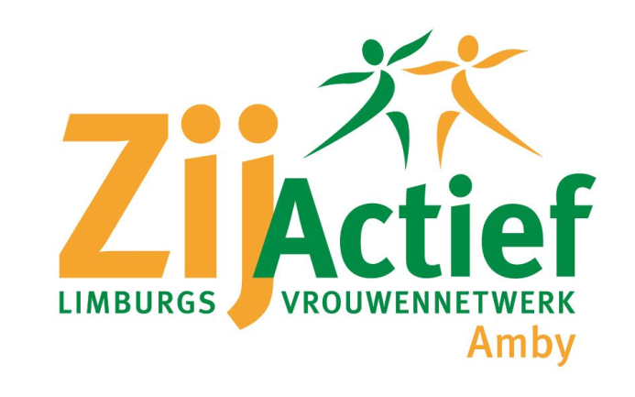

Aan de leden van ZijActief Limburgs Vrouwennetwerk
Afdeling Amby
Maastricht, februari 2023.
Beste dames,

Wij nodigen u van harte uit voor de ledenavond op
woensdag 15 februari 2023 om 19:45u in het gemeenschapshuis Amyerhoof.
Het thema is onze eigen wijk, voorheen dorp, Amby.
De heren van Stichting Amiepedia, de Wikipedia van Amby, nemen ons mee in het verleden, het heden en toekomst van Amby.
Het belooft een interessante avond te worden.

Op 1 maart start de Maatschappelijke, Sociale en Culture vorming voor vrouwen.
( voorheen Politieke scholing). Het programma kunt u op de ledenavond inzien.
De dames die de convocatie per mail ontvangen, krijgen het programma doorgestuurd. Aanmelden kan op de ledenavond of vóór 20 februari bij Emmy Mertz 043-4582522 of per mail zijactief.amby@live.nl. Vertrek 1 maart vanaf het Severenplein om 8:30 uur. Denk u eraan om de chauffeur €2,50 te geven voor het meerijden.

Vrijdag 3 maart 2023 om 15:00 uur Wereldgebedsdag te Wittem.

De dag voor alleengaanden is op donderdag 9 maart 2023 om 9:30 uur in het gemeenschapshuis De Holle Eik, Baron de Selysstraat 4 te Houthem.
Dit jaar is het thema zelfredzaamheid. Het volledige programma kunt u inzien op de ledenavond of op de website www.zijactieflimburg.nl
De kosten zijn voor leden €25,00 en voor niet-leden €27,50.
Aanmelden kan op de ledenavond of vóór 1 maart een enveloppe met uw naam en het geld bij Amelie Lammerschop, Ambyerstraat Zuid 154 of bij José Dols, Hazelaarhoven 9 in de brievenbus.

De cursus kunstgeschiedenis in Cadier en Keer start op 8 maart 2023.
Het programma kunt u op de ledenavond inzien.
Heeft u interesse of vragen neem dan contact op met Amelie Lammerschop.

Met vriendelijke groet,
Werkgroep ZijActief Amby.

